**00102202200067614**

|  |  |  |
| --- | --- | --- |
| **NUMERO 9380** | **MINUTA 9069** | **K44615** |

**XINICIOY**

ANTICIPO DE LEGITIMA CON DISPENSA DE COLACION

QUE CELEBRAN:

MIRTHA MARIA HERNANDEZ ARROYO

Y DE LA OTRA PARTE:

JUAN ARTURO MENDIETA HERNANDEZ

**\* * * * * * * * * * * \*** 00102202200067614 * * * * * * * * * ISC / RMV / SP * * * * * * * * * 67614**\* * * * * * * * * * * \***

EN LA CIUDAD DE LIMA, DISTRITO DE SAN ISIDRO, A LOS DOS (02) DIAS DEL MES DE DICIEMBRE DEL AÑO DOS MIL VEINTIDOS (2022), ANTE MI FERMIN ANTONIO ROSALES SEPULVEDA, ABOGADO NOTARIO CON SEDE NOTARIAL EN JUAN DE ARONA Nº 707, DE ESTA CAPITAL, COMPARECEN: ================================================

**MIRTHA MARIA HERNANDEZ ARROYO**, QUIEN MANIFIESTA SER DE NACIONALIDAD PERUANA, DE ESTADO CIVIL SOLTERA, DE OCUPACION EMPRESARIA, IDENTIFICADA CON DOCUMENTO NACIONAL DE IDENTIDAD NUMERO 07845655; CON DOMICILIO EN AVENIDA MARISCAL LA MAR NUMERO 382-1, DISTRITO DE MIRAFLORES, PROVINCIA DE LIMA, DEPARTAMENTO DE LIMA; QUIEN PROCEDE POR SU PROPIO DERECHO. ============================

**JUAN ARTURO MENDIETA HERNANDEZ**, QUIEN MANIFIESTA SER DE NACIONALIDAD PERUANA, DE ESTADO CIVIL CASADO, DE OCUPACION EMPRESARIO, IDENTIFICADO CON DOCUMENTO NACIONAL DE IDENTIDAD NUMERO 46850571, CON DOMICILIO EN AVENIDA MARISCAL LA MAR NUMERO 457, DEPARTAMENTO 205, DISTRITO DE MIRAFLORES, PROVINCIA DE LIMA, DEPARTAMENTO DE LIMA; QUIEN PROCEDE POR SU PROPIO DERECHO. ======

LOS COMPARECIENTES SON INTELIGENTES EN EL IDIOMA CASTELLANO, QUIENES SE OBLIGAN CON CAPACIDAD, LIBERTAD Y CONOCIMIENTO SUFICIENTE DE CONFORMIDAD CON EL EXAMEN QUE LES HE EFECTUADO, A QUIENES SE LES REALIZO LA VERIFICACION BIOMETRICA CONFORME AL ARTICULO Nº 55 DEL DECRETO LEGISLATIVO Nº 1232; DE LO QUE DOY FE; Y ME ENTREGAN UNA MINUTA FIRMADA Y AUTORIZADA POR EL LETRADO, LA MISMA QUE ARCHIVO EN SU LEGAJO RESPECTIVO BAJO EL NUMERO DE ORDEN CORRESPONDIENTE Y CUYO TENOR LITERAL ES COMO SIGUE: ==================================================================================

**M I N U T A**. =======================================================================================

**SEÑOR NOTARIO:** ==================================================================================

SÍRVASE EXTENDER EN SU REGISTRO DE ESCRITURA PÚBLICA UNA DE “**ANTICIPO DE LEGÍTIMA”** CON DISPENSA DE COLACIÓN QUE OTORGA DE UNA PARTE: ===========================================================

* **MIRTHA MARIA HERNANDEZ ARROYO**, IDENTIFICADA CON D.N.I. Nº **07845655**, DE ESTADO CIVIL SOLTERA, CON DOMICILIO EN AV. MARISCAL LA MAR 382-1, DISTRITO DE MIRAFLORES, PROVINCIA Y DEPARTAMENTO Y DEPARTAMENTO DE LIMA; A QUIEN EN DELANTE SE LE DENOMINARÁ **LA ANTICIPANTE**; =======================

Y DE LA OTRA PARTE: ==============================================================================

* **JUAN ARTURO MENDIETA HERNANDEZ**, PERUANO, CON DOCUMENTO NACIONAL DE IDENTIDAD Nº **46850571**, ESTADO CIVIL CASADO, CON DOMICILIO EN AV. MARISCAL LA MAR 457-DPTO 205, DISTRITO DE MIRAFLORES, PROVINCIA Y DEPARTAMENTO Y DEPARTAMENTO DE LIMA; A QUIEN EN ADELANTE SE LE DENOMINARÁ **EL ANTICIPADO** EN LOS TÉRMINOS Y CONDICIONES SIGUIENTES: ============================================

**PRIMERA - ANTECEDENTES** ==========================================================================

* 1. **LA ANTICIPANTE** ES PROPIETARIA**,** DE LOS INMUEBLES QUE SE ENCUENTRAN UBICADOS EN: ==============

(EN ADELANTE **EL INMUEBLE 1**) =====================================================================

* **DIRECCIÓN REGISTRAL: JIRON MARISCAL LA MAR**, **DEPARTAMENTO 205,** DISTRIO DE MIRAFLORES, PROVINCIA Y DEPARTAMENTO DE LIMA. EL INMUEBLE SE ENCUENTRA INSCRITO EN LA PARTIDA ELECTRÓNICA **N° 41614129** DEL REGISTRO DE PREDIOS DE LA OFICINA REGISTRAL DE LIMA, DONDE CONSTAN LOS LINDEROS, MEDIDAS PERIMÉTRICAS, ÁREA Y DEMÁS CARACTERÍSTICAS DE DICHO PREDIO. ============================
* **DIRECCIÓN MUNICIPAL:** AVENIDA MARISCAL LA MAR 0457, 205, DISTRITO MIRAFLORES, PROVINCIA Y DEPARTAMENTO DE LIMA. ==========================================================================

(EN ADELANTE **EL INMUEBLE 2**) =====================================================================

* **DIRECCIÓN REGISTRAL: ESTACIONAMIENTO N° 9**, JIRON MARISCAL LA MAR, DISTRITO MIRAFLORES, PROVINCIA Y DEPARTAMENTO DE LIMA. EL INMUEBLE SE ENCUENTRA INSCRITO EN LA PARTIDA ELECTRÓNICA **N° 41614080** DEL REGISTRO DE PREDIOS DE LA OFICINA REGISTRAL DE LIMA, DONDE CONSTAN LOS LINDEROS, MEDIDAS PERIMÉTRICAS, ÁREA Y DEMÁS CARACTERÍSTICAS DE DICHO PREDIO. ============================
* **DIRECCIÓN MUNICIPAL:** AVENIDA MARISCAL LA MAR 0457, E205, DISTRITO MIRAFLORES, PROVINCIA Y DEPARTAMENTO DE LIMA. ==========================================================================
  1. **LA ANTICIPANTE** HA DECIDIDO TRANSFERIR A FAVOR DE **EL ANTICIPADO** EL INMUEBLE 1 Y 2 DESCRITO EN EL NUMERAL ANTERIOR**.** ==============================================================================
  2. **LA ANTICIPANTE** DECLARA QUE SOBRE **EL INMUEBLE 1 Y 2,** NO PESA GRAVÁMENES, CARGAS, HIPOTECAS, USUFRUCTO, EMBARGO, NI MEDIDA JUDICIAL O EXTRAJUDICIAL QUE PUEDA LIMITAR EL DERECHO DE PROPIEDAD Y LIBRE DISPOSICIÓN. =============================================================================
  3. **LA ANTICIPANTE** ES MADRE DE **EL ANTICIPADO** CONFORME SE VERIFICA DE LA PARTIDA DE NACIMIENTO QUE USTED SEÑOR NOTARIO, INSERTARÁ EN LA ESCRITURA PÚBLICA. =========================================

**SEGUNDA - OBJETO DEL CONTRATO Y VALORIZACIÓN** ==================================================

POR MEDIO DEL PRESENTE CONTRATO, **LA ANTICIPANTE** CONVIENE EN TRANSFERIR A **EL ANTICIPADO**, EN CALIDAD DE ANTICIPO DE LEGÍTIMA, LA PROPIEDAD DE **EL INMUEBLE 1 y 2**: =================================

(EN ADELANTE **EL INMUEBLE 1**) =====================================================================

* **DIRECCIÓN REGISTRAL: JIRON MARISCAL LA MAR**, **DEPARTAMENTO 205,** DISTRIO DE MIRAFLORES, PROVINCIA Y DEPARTAMENTO DE LIMA. EL INMUEBLE SE ENCUENTRA INSCRITO EN LA PARTIDA ELECTRÓNICA **N° 41614129** DEL REGISTRO DE PREDIOS DE LA OFICINA REGISTRAL DE LIMA, DONDE CONSTAN LOS LINDEROS, MEDIDAS PERIMÉTRICAS, ÁREA Y DEMÁS CARACTERÍSTICAS DE DICHO PREDIO ; CUYA VALORIZACIÓN PARA EFECTOS TRIBUTARIOS ES DE **S/ 70,000.00 (SETENTA MIL CON 00/100 SOLES)** ===============================

(EN ADELANTE **EL INMUEBLE 2**) =====================================================================

* **DIRECCIÓN REGISTRAL: ESTACIONAMIENTO N° 9**, JIRON MARISCAL LA MAR, DISTRITO MIRAFLORES, PROVINCIA Y DEPARTAMENTO DE LIMA. EL INMUEBLE SE ENCUENTRA INSCRITO EN LA PARTIDA ELECTRÓNICA **N° 41614080** DEL REGISTRO DE PREDIOS DE LA OFICINA REGISTRAL DE LIMA, DONDE CONSTAN LOS LINDEROS, MEDIDAS PERIMÉTRICAS, ÁREA Y DEMÁS CARACTERÍSTICAS DE DICHO PREDIO ; CUYA VALORIZACIÓN PARA EFECTOS TRIBUTARIOS ES DE S/ 10,000.00 (DIEZ MIL CON 00/100 SOLES) ===================================

POR LO TANTO, **EL ANTICIPADO** ADQUIERE **EL INMUEBLE 1 y 2**, FINALMENTE SE DEJA CONSTANCIA QUE DICHO ANTICIPO DE LEGITIMA ES PURO, SIMPLE, SIN CONDICIONES, QUE SE REALIZA DE **MANERA GRATUITA Y CON DISPENSA DE COLACIÓN.** ==========================================================================

**TERCERA - CONFORMIDAD DE EL ANTICIPADO** =========================================================

**EL ANTICIPADO** DECLARA ACEPTAR EL ANTICIPO DE LEGÍTIMA MATERIA DEL PRESENTE CONTRATO, AGRADECIENDO A **LA ANTICIPANTE** POR LA CONCESIÓN EFECTUADA, =====================================

**CUARTA - GRAVAMENES** ===========================================================================

**LA ANTICIPANTE** DEJAN EXPRESA CONSTANCIA QUE SOBRE **EL INMUEBLE** MATERIA DE LA PRESENTE, NO PESA NINGUNA MEDIDA JUDICIAL O EXTRAJUDICIAL QUE LIMITE LA LIBRE DISPOSICIÓN, OBLIGÁNDOSE EN TODO CASO AL SANEAMIENTO POR EVICCIÓN. ====================================================================

**QUINTA - ACEPTACIÓN** =============================================================================

**EL ANTICIPADO** ACEPTA EL ANTICIPO DE LEGÍTIMA QUE REALIZAN **LA ANTICIPANTE**, SU PROGENITORA, EXPRESÁNDOLE UN CÁLIDO AGRADECIMIENTO Y RECONOCIMIENTO. ======================================

**SEXTA - DISPENSA DE COLACIÓN.** ===================================================================

**LA ANTICIPANTE**, POR ESTE INTERMEDIO **OTORGA DISPENSA DE COLACIÓN** DEL BIEN OTORGADO EN ANTICIPO DE LEGÍTIMA A QUE PUDIERA HABER LUGAR, DE CONFORMIDAD A LO NORMADO POR ARTÍCULO 832° DEL CÓDIGO CIVIL VIGENTE. ===================================================================================

**SETIMA - OBLIGACIONES DE EL ANTICIPADO.** ==========================================================

**EL ANTICIPADO** ASUMIRÁ LOS GASTOS QUE DEMANDE ELEVAR LA PRESENTE MINUTA A ESCRITURA PÚBLICA, GASTOS DE INSCRIPCIÓN REGISTRAL, OBTENCIÓN DEL TESTIMONIO Y COPIAS SIMPLES. =====================

**OCTAVA - IMPUESTOS** =============================================================================

EL PRESENTE ACTO **NO ESTÁ AFECTO AL IMPUESTO** A LA RENTA POR CUANTO LA PRESENTE SE OTORGA A TÍTULO GRATUITO Y NO MEDIA COACCION DE ENAJENACIÓN ALGUNA CALIFICABLE DE ACUERDO AL ARTÍCULO 5 DEL TEXTO ÚNICO ORDENADO DE LA LEY DEL IMPUESTO A LA RENTA, DECRETO SUPREMO N° 179-2004- EF Y MODIFICATORIAS. =================================================================================

DE IGUAL MANERA, LA PRESENTE TRANSFERENCIA NO SE ENCONTRARÁ AFECTA AL PAGO DEL IMPUESTO DE ALCABALA DE CONFORMIDAD CON EL LITERAL A) DEL ARTÍCULO 27° DE LA LEY DE TRIBUTACIÓN MUNICIPAL. ====

**NOVENA - INSERTOS** ==============================================================================

PARA DOTAR DE MAYOR SEGURIDAD AL PRESENTE ACTO, INSERTE USTED SEÑOR NOTARIO EL ACTA DE NACIMIENTO DE **EL ANTICIPADO**. ====================================================================

**DECIMA – LA ANTICIPANTE Y EL ANTICIPADO** MANIFIESTAN SU CONFORMIDAD LA MISMA QUE ES OTORGADA SIN MEDIAR COACCION ALGUNA. ========================================================================

**DECIMA PRIMERA: USUFRUCTO VITALICIO** =============================================================

ACTO SEGUIDO SE DEJA EXPRESA CONSTANCIA DE SU VOLUNTAD DE **CONSTITUIR USUFRUCTO VITALICIO Y GRATUITO** SOBRE EL **INMUEBLE 1,** A FAVOR DE LA **SRA. MIRTHA MARIA HERNANDEZ ARROYO**, IDENTIFICADA CON DNI N° 07845655. SE DEJA CONSTANCIA QUE **EL ANTICIPADO**, NO PODRÁ USAR Y/O DISPONER SOBRE EL **INMUEBLE 1,** SALVO QUE CUENTE CON AUTORIZACION DE LA USUFRUCTUARIA DEBIENDO REALIZARSE CON LA FORMALIDAD PROTOCOLAR CORRESPONDIENTE. ======================================================

**DÉCIMA SEGUNDA:** ================================================================================

**LAS PARTES** DECLARAN BAJO JURAMENTO Y BAJO SU PROPIA RESPONSABILIDAD QUE LOS DOCUMENTOS PROPORCIONADOS PARA LA ELABORACIÓN DEL PRESENTE CONTRATO SON AUTÉNTICOS Y/O SON COPIAS FIELES DE SUS ORIGINALES, HAN SIDO OBTENIDOS DE MANERA LÍCITA Y RECEPCIONADOS DE BUENA FE POR EL ABOGADO QUE AUTORIZA EL PRESENTE DOCUMENTO; EN TODO CASO, LOS ABSUELVE DE CUALQUIER RESPONSABILIDAD ADMINISTRATIVA, CIVIL, PENAL Y/O POLICIAL. ==========================================

AGREGUE USTED SEÑOR NOTARIO LO QUE CORRESPONDA CONFORME A LEY Y CUIDE DE PASAR LOS PARTES AL REGISTRO DE PREDIOS PARA LA INSCRIPCIÓN CORRESPONDIENTE. ======================================

**LIMA, 21 DE OCTUBRE DEL 2022** =====================================================================

UNA FIRMA ILEGIBLE Y UNA HUELLA DACTILAR.- **MIRTHA MARIA HERNANDEZ ARROYO.** D.N.I. Nº **07845655** ========

UNA FIRMA ILEGIBLE Y UNA HUELLA DACTILAR.- **JUAN ARTURO MENDIETA HERNANDEZ. DNI N° 46850571.** ========

AUTORIZA LA MINUTA: ROSA G. MATAMOROS VELEZ. ABOGADA REG. CAL. 63868. ============================

=================================================================================================

=================================================================================================

=================================================================================================

=================================================================================================

=================================================================================================

**INSERTO: PARTIDA DE NACIMIENTO** ==================================================================

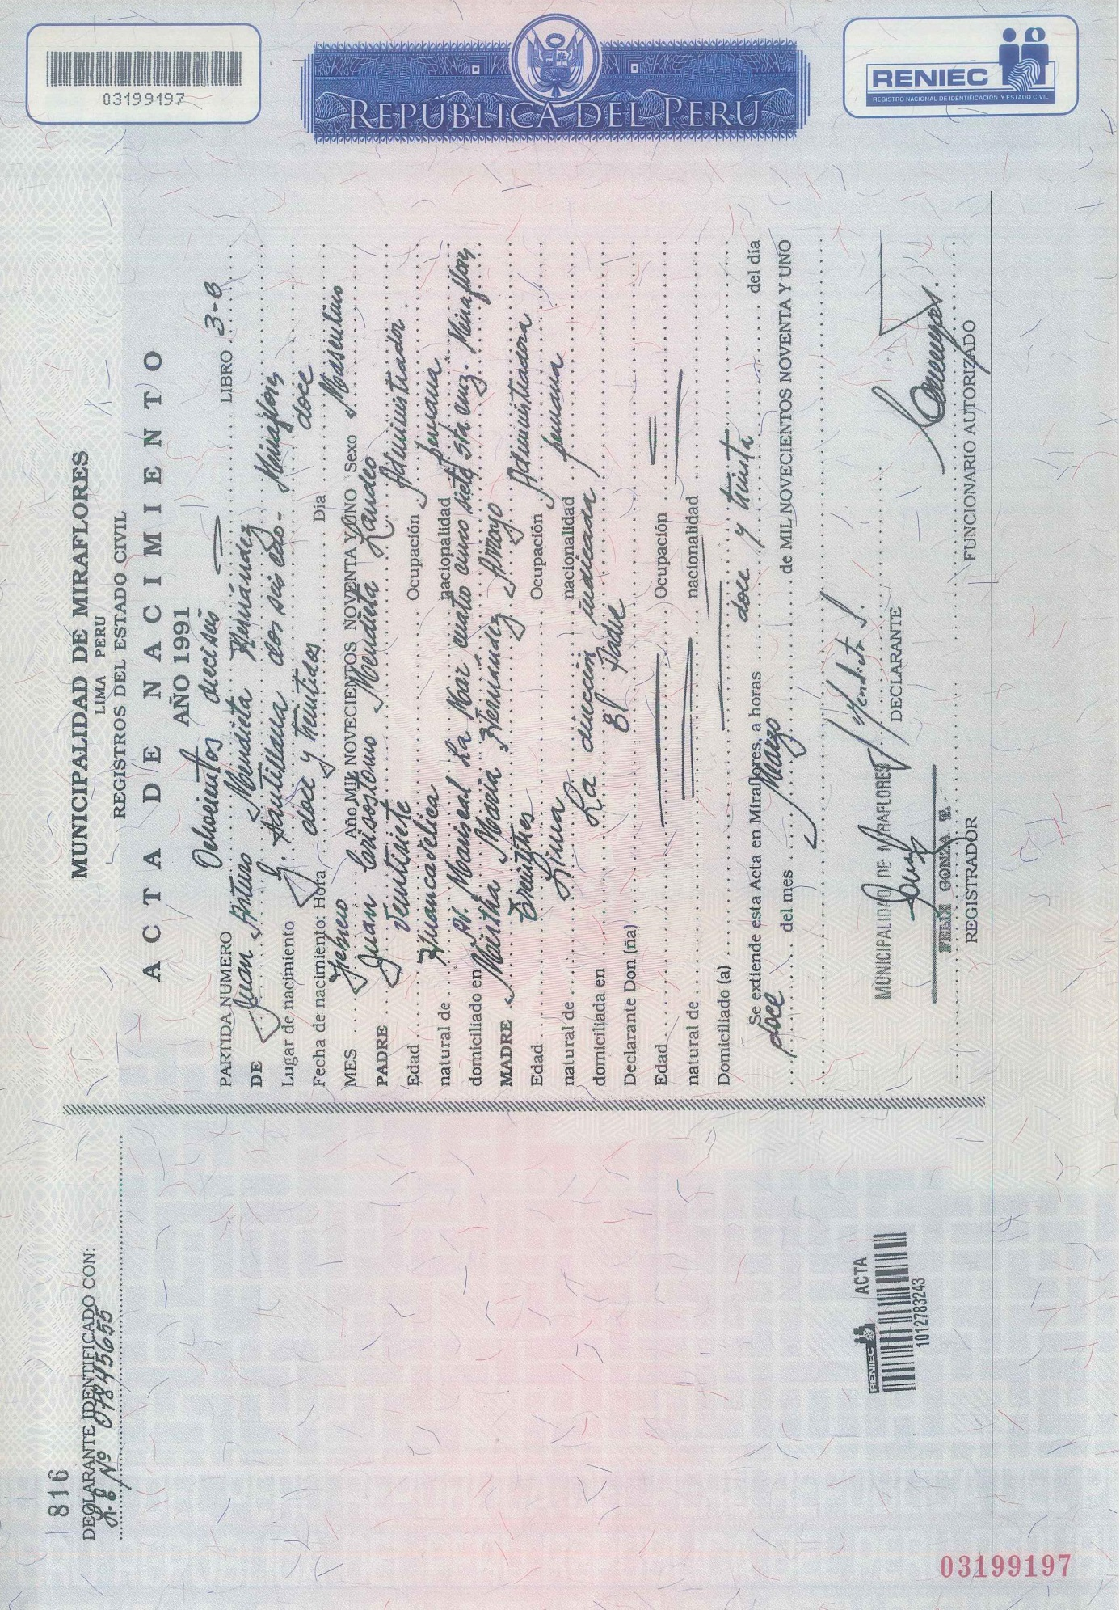

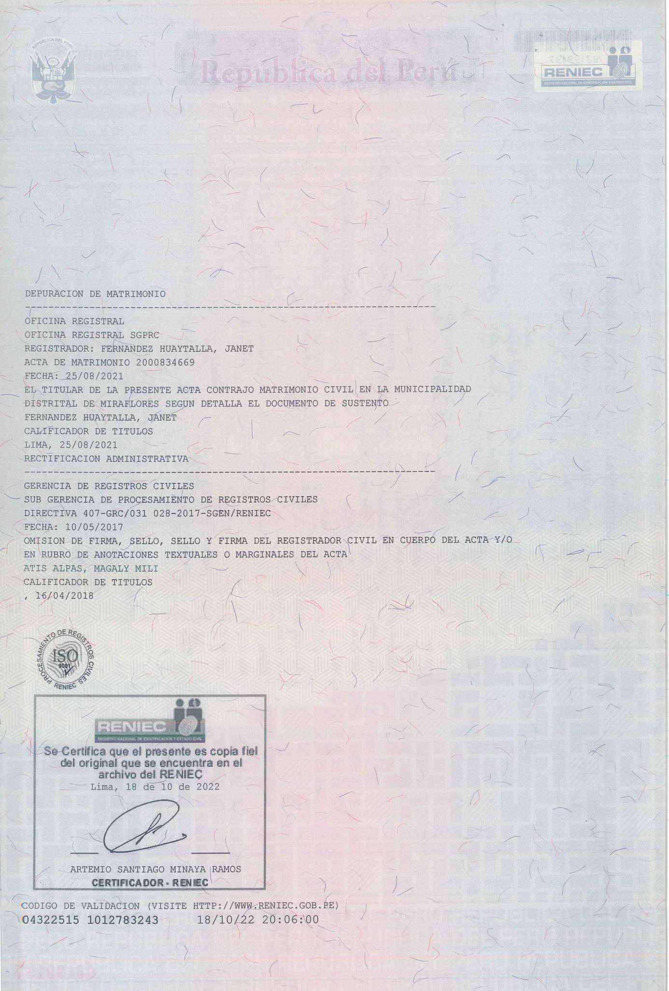

**C O N C L U S I O N.** ================================================================================

FORMALIZADO EL INSTRUMENTO, SE ADVIRTIO A LOS OTORGANTES SOBRE SUS EFECTOS LEGALES Y SE INSTRUYERON DE SU OBJETO POR LA LECTURA QUE DE TODO EL HICIERON, AFIRMANDOSE Y RATIFICANDOSE EN EL CONTENIDO DEL MISMO SIN MODIFICACION ALGUNA. =================================================

**CONSTANCIA**: DE CONFORMIDAD CON LO DISPUESTO POR EL ARTÍCULO 7 DEL DECRETO LEGISLATIVO Nº 776, MODIFICADO POR LA LEY 27616, LOS OTORGANTES A SOLICITUD DEL NOTARIO, ACREDITAN EL PAGO DEL IMPUESTO PREDIAL DEL INMUEBLE MATERIA DE ESTE INSTRUMENTO, MEDIANTE COMPROBANTES POR ELLOS PRESENTADOS. DE LO QUE DOY FE. ==================================================================

LOS OTORGANTES DECLARAN BAJO JURAMENTO QUE LOS DOCUMENTOS QUE SE PRESENTAN PARA ACREDITAR EL PAGO DEL IMPUESTO PREDIAL, CORRESPONDEN AL INMUEBLE MATERIA DEL ANTICIPO DE LEGITIMA INSERTO.

**DE CUMPLIMIENTO DEL DECRETO LEGISLATIVO N° 1106:** YO EL NOTARIO DEJO CONSTANCIA DE HABER CUMPLIDO CON LA SÉTIMA DISPOSICIÓN COMPLEMENTARIA Y MODIFICATORIA DEL D.LEG. 1106, DECRETO LEGISLATIVO DE LUCHA EFICAZ CONTRA EL LAVADO DE ACTIVOS Y OTROS DELITOS RELACIONADOS A LA MINERÍA ILEGAL Y CRIMEN ORGANIZADO, QUE MODIFICA EL ARTÍCULO 59º INCISO K DEL DECRETO LEGISLATIVO DEL NOTARIADO Nº 1049. EN TAL SENTIDO LOS OTORGANTES DEL PRESENTE INSTRUMENTO PÚBLICO DECLARAN BAJO JURAMENTO Y BAJO SU RESPONSABILIDAD QUE EL ORIGEN DE LOS BIENES QUE SE TRANSFIERE NO TIENE RELACIÓN ALGUNA CON EL LAVADO DE ACTIVOS, ESPECIALMENTE LO CONCERNIENTE A LA MINERÍA ILEGAL U OTRAS FORMAS DE CRIMEN ORGANIZADO, SIENDO SU ORIGEN LICITO, EN EL ACTO QUE POR LA PRESENTE SE FORMALIZA. ================

NO SE EXHIBIO NINGUN MEDIO DE PAGO. =============================================================

LA PRESENTE ESCRITURA PUBLICA SE INICIA EN LA FOJA CON NUMERO DE SERIE 13652573 Y TERMINA EN LA FOJA CON NUMERO DE SERIE 13652576, DE LO QUE DOY FE. ==================================================

FIRMANDO E IMPRIMIENDO SU HUELLA DACTILAR _________________ Y _____________ EL _________ DE ______ DE DOS MIL VEINTIDOS.

**JUAN ARTURO MENDIETA HERNANDEZ MIRTHA MARIA HERNANDEZ ARROYO**

FECHA: FECHA:

* 1. EL PROCESO DE FIRMAS CONCLUYE EL ________ DE ________ DE DOS MIL VEINTIDOS. DOY FE.
  2. [var.NUE_FIRMANTES] [var.NUE_TESTIMONIO]